
TRƯỜNG ĐẠI HỌC TRÀ VINH
HỘI ĐỒNG KHOA HỌC
ISO 9001 : 2008

THUYẾT MINH ĐỀ TÀI

HỆ THỐNG NHẬN DẠNG
HÌNH ẢNH VÀ ĐỐI TƯỢNG
SỬ DỤNG WEBCAM ROBOT

Sinh viên thực hiện:
Đổ Trọng Hảo – 110117051
Võ Minh Châu – 110117045
Nguyễn Tấm Thạch – 110117034
Giáo viên hướng dẫn:
Họ tên: Nguyễn Thái Sơn

Trà Vinh, ngày 15 tháng 01 năm 2020.
HỆ THỐNG NHẬN DẠNG HÌNH ẢNH VÀ ĐỐI TƯỢNG
SỬ DỤNG WEBCAM ROBOT
AN IMAGE MATCHING AND OBJECT RECOGNITION SYSTEM
USING WEBCAM ROBOT
Đổ Trọng Hảo¹, Nguyễn Tấm Thạch², Võ Minh Châu³

Tóm tắt – Khi các ngành công nghiệp đang phát triển thì nhu cầu xử lý các bộ phận nhỏ cũng làm tăng nhu cầu sử dụng robot tầm nhìn thông minh để thay thế cho con người. Những robot thông minh có khả năng chịu đựng tốt hơn trong thời gian dài, có khả năng kiểm tra, so sánh và đưa ra kết quả có độ chính xác cao so với con người.
Để nhận biết đối tượng chính xác thì cần các tiêu chí và đặc điểm về đối tượng đó do đó chúng tôi sử dụng phương pháp “chamfer matching”. Phương pháp này có một số tính năng cục bộ là các điểm, cạnh và điểm đen trắng.
Với hệ thống này, chúng tôi muốn áp dụng cho các ngành công nghiệp có hệ thống xác thực các đối tượng mà không cần hoặc cần ích con người nhất.
Từ khóa: Chamfer matching, Image matching, Thresholding.

Abstract – As industries grow, the need to handle small parts also increases the need to use intelligent vision robots to replace humans. Smart robots are better able to endure for a long time, able to test, compare and produce highly accurate results compared to humans.

^{1,2,3} Bộ môn Công nghệ Thông tin, Khoa Kỹ thuật và Công nghệ, Trường Đại học Trà Vinh

To identify the object correctly, we need the criteria and characteristics of that object so we use the method of "chamfer matching". This method has a number of local features, namely black points, edges and points.
With this system, we want to apply to industries that systematically authenticate objects that do not need or need the most human.
Keywords: Chamfer matching, Image matching, Thresholding.

- MỞ ĐẦU
Khi các ngành công nghiệp đang phát triển thì nhu cầu xử lý các bộ phận nhỏ cũng làm tăng nhu cầu sử dụng robot tầm nhìn thông minh để thay thế cho con người. Những robot thông minh có khả năng chịu đựng tốt hơn trong thời gian dài, có khả năng kiểm tra, so sánh và đưa ra kết quả có độ chính xác cao so với con người.
Tiếp theo với một máy ảnh, không phải là một hình ảnh tĩnh mà là một chuỗi các hình ảnh do đó cần thiết lập ánh xạ mỗi cặp hình ảnh để xác định cặp tương đồng. Với một hình ảnh thì hình ảnh đó có thể không khớp với hình ảnh trong cơ sở dữ liệu vì ảnh chụp có thể bị lệch hướng trong cơ sở dữ liệu và tại các thời điểm khác nhau sẽ dẫn đến đầu ra của các hình ảnh là khác nhau.
Do đó, cần một thuật toán để xem xét các yếu tố biến đổi như dịch, xoay, nhân rộng và vị trí bất biến ( không thay đổi ).
Để nhận biết đối tượng chính xác thì cần các tiêu chí và đặc điểm về đối tượng đó do đó chúng tôi sử dụng phương pháp “chamfer matching”. Phương pháp này có một số tính năng cục bộ là các điểm, cạnh và điểm đen trắng.
Với hệ thống này, chúng tôi muốn áp dụng cho các ngành công nghiệp có hệ thống xác thực các đối tượng mà không cần hoặc cần ích con người nhất.
- TỔNG QUAN NGHIÊN CỨU
- Matlab
MATLAB(viết tắt của Matrix Laboratory) là phần mềm cung cấp môi trường tính toán số và lập trình, do công ty MathWorks thiết kế. MATLAB cho phép tính toán số với ma trận, vẽ đồ thị hàm số hay biểu đồ thông tin, thực hiện thuật toán, tạo các giao diện người dùng và liên kết với những chương trình máy tính viết trên nhiều ngôn ngữ lập trình khác.
Hiện nay, MATLAB có đến hàng ngàn lệnh và hàm tiện ích. Ngoài các hàm cài sẵn trong chính ngôn ngữ, MATLAB còn có các lệnh và hàm ứng dụng chuyên biệt trong các Toolbox, đểmở rộng môi trường MATLAB nhằm giải quyết các bài toán thuộc các phạm trù riêng. Với thư viện Toolbox, MATLAB cho phép mô phỏng tính toán, thực nghiệm nhiều mô hình trong thực tế và kỹ thuật.
- Ưu điểm:
- Matlab cung cấp một công cụ tính toán và lập trình bậc cao dễ sử dụng, hiệu quả và thân thiện. Simulink giúp người dùng dễ dàng thực hiện các bài toán mô hình hóa, mô phỏng trên máy tính.
- Matlab có tính mở, các hàm và các toolbox không ngừng được bổ sung theo sự phát triển của khoa học bởi chính The Mathworks Ins và cả người sử dụng trên toàn thế giới.
- Có công cụ trợ giúp phong phú trực tuyến, trên mạng hay các tài liệu dạng pdf.
- Môi trường phát triển: gồm các công cụ và tiện nghi giúp viết chương trình, sử dụng các hàm Matlab và các file.
- Thư viện các hàm toán học của Matlab: Các hàm sơ cấp: tổng, sin, tính số phức… các hàm phức tạp: Bessel, nghịch đảo ma trận, tính trị riêng, biến đổi Fourier nhanh, wavelet…
- Ngôn ngữ Matlab: Các lệnh cao cấp xử lý ma trận, lệnh rẽ nhánh, vòng lặp, xuất nhập, cấu trúc dữ liệu, lập trình hướng đối tượng…
- Xử lý đồ họa: Hiển thị dữ liệu dạng đồ họa 2D, 3D, hoạt hình, xử lý ảnh và cả GUI.
- Thư viện API của Matlab: Cho phép liên kết các chương trình C và Fortran… Các ngôn ngữ khác có thể gọi các hàm dll được tạo bởi Matlab.
- Các hộp công cụ (Toolbox): Tập hợp các hàm Matlab được viết sẵn để giải quyết các vấn đề thuộc các chuyên ngành khác nhau. Các toolbox khiến cho Matlab có thể ứng dụng vào nhiều lĩnh vực khác nhau: Điện tử, Điều khiển tự động, Kỹ thuật điện, Viễn thông, Cơ khí, Động lực…

- Thuật toán Otsu

Tổng quan về thuật toán Otsu
Otsu được lấy tên theo tên tác giả của phương pháp này Nobuyuki Otsu đã giới thiệu về kĩ thuật này trong tập báo của IEEE Transactions on Systems, Man, and Cybernetics - Hiệp hội hệ thống, con người và điều khiển mạng trang 62-66 của IEEE (Institute of Electrical and Electronics Engineers - Viện kỹ sư Điện và Điện Tử) - một tổ chức phi lợi nhuận.

Ưu điểm Otsu
Theo như tên gọi bài báo của tác giả A Threshold Selection Method from Gray-Level Histograms, phương pháp Otsu tập trung vào việc khai thác và tính toán từ thông tin Histogram của bức ảnh. Bằng việc tính toán trên tất cả các mức Threshold, ta có thể chọn mức thỏa mãn việc phân chia giữa Foreground và Background tốt nhất.

Otsu Thresholding
Otsu's thresholding method involves iterating through all the possible threshold values and calculating a measure of spread for the pixel levels each side of the threshold, i.e. the pixels that either fall in foreground or background. The aim is to find the threshold value where the sum of foreground and background spreads is at its minimum.
The algorithm will be demonstrated using the simple 6x6 image shown below. The histogram for the image is shown next to it. To simplify the explanation, only 6 greyscale levels are used. 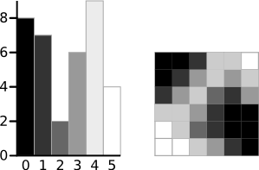
Hình 1. A 6-level greyscale image and its histogram
The calculations for finding the foreground and background variances (the measure of spread) for a single threshold are now shown. In this case the threshold value is 3
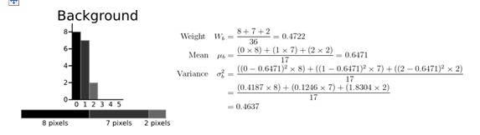

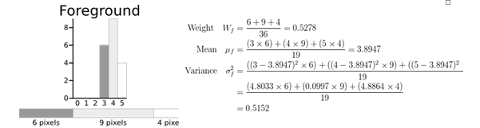

The next step is to calculate the 'Within-Class Variance'. This is simply the sum of the two variances multiplied by their associated weights.
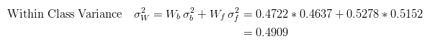
This final value is the 'sum of weighted variances' for the threshold value 3. This same calculation needs to be performed for all the possible threshold values 0 to 5. The table below shows the results for these calculations. The highlighted column shows the values for the threshold calculated above.

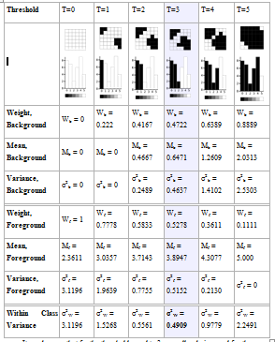
It can be seen that for the threshold equal to 3, as well as being used for the example, also has the lowest sum of weighted variances. Therefore, this is the final selected threshold. All pixels with a level less than 3 are background, all those with a level equal to or greater than 3 are foreground. As the images in the table show, this threshold works well.

Hình 2. Result of Otsu's Method

This approach for calculating Otsu's threshold is useful for explaining the theory, but it is computationally intensive, especially if you have a full 8-bit greyscale. The next section shows a faster method of performing the calculations which is much more appropriate for implementations.
A Faster Approach
By a bit of manipulation, you can calculate what is called the between class variance, which is far quicker to calculate. Luckily, the threshold with the maximum between class variance also has the minimum within class variance. So it can also be used for finding the best threshold and therefore due to being simpler is a much better approach to use.
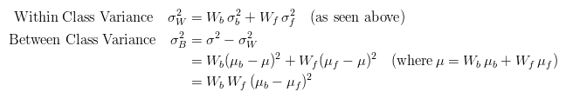
The table below shows the different variances for each threshold value.
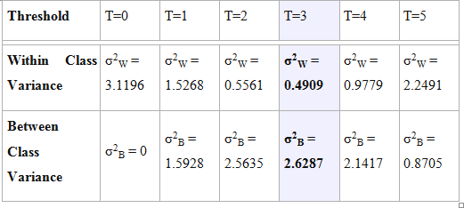
Here are a number of examples of the Otsu Method in use. It works well with images that have a bi-modal histogram (those with two distinct regions).

Greyscale Image | Binary Image | Histogram
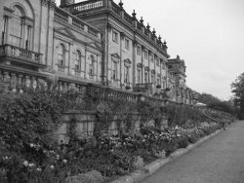 | 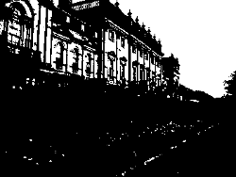 | 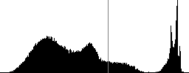
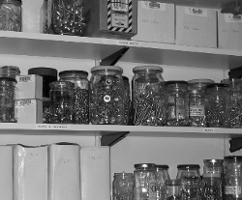 | 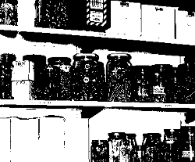 | 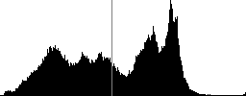
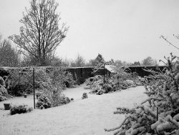 | 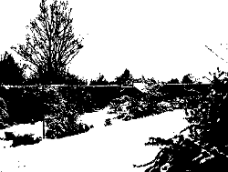 | 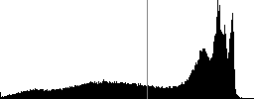

- Thuật toán Chamfer Matching

Algorithm description
Chamfer matching is a classical image registration method for segmented features that was suggested by Barrow et al. In 1977. The method basically matches a drawing onto an image. The name chamfer matching is used more generally, irrespective of the used type of distance transform.
The chamfer matching algorithm consists of the following independent components: image segmentation algorthms for both images to be registered, a distance transform, a cost function, and an optimization algorithm.
We will describe the cost function ( and the associated distance transform) first, since it illustrates some important features of the chamfer matching algorithm.
- Cost function and distance ransform
Mathematically, the cost functions for chamfer matching and gray value registration are related.Let us consider the classical image correlation function, C, between two images, which is defined as a volume integral or sum
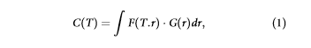Where r is a three-dimension integration variable, F&G is a geometrical transformation. For parctical image registration applications, the maximum of C is searched by varying T. For each optimization step, the volume integral must be calulated, which makes application of this technique slow for large images. The analogy with chamfer matching becomes clear if we segment image G and make a list of coordinates of its nonzero elements : r_{i} (a drawing), which contains N elements. It that case, Eq (1) is equivalent to
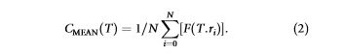
This equation forms the core of the chamfer matching algorithm. It is possible, but not common, to apply this equation directly using a gray-values image for F. In general for chamfer matching F is obtained by segmenting the input image and applying a distance transform to the result.

- Segmentation
The require segmentation depends on the practical application. The chamfer matching algorithm only requires that image F be segmented to a binary image as input to the distance transform, and that a set of contour points be derived using a simple contour tracer, or by scanning a binary image for all nonzero pixels (the order of the points in the drawing is irrelevant). The algorithm imposes no contraints on the applied segmentation algorithms, other than that the number of point in the drawing r must be relatively small for efficiency reasons. In practice this means that the point list is reduced by resampling. Later we will show that the chamfer matching algorithm is highly robust for the quality of the segmentation. This feature allows the use of “poor quality” automatic segmentation algorithm.
- Conclusion
Chamfer matching is a simple, accurate, reliable, and fast registration method for segmented images. It may be considered as an efficident and flexible implementation of the iterative closest-point matching algorithm. With careful tuning, the method achieves subpixel accuracy. In general, chamfer matching is extremely robust against missing data, low resolution, and poor segementation of the images.

- CÀI ĐẶT VÀ THỬ NGHIỆM
A. Sơ đồ xử lý
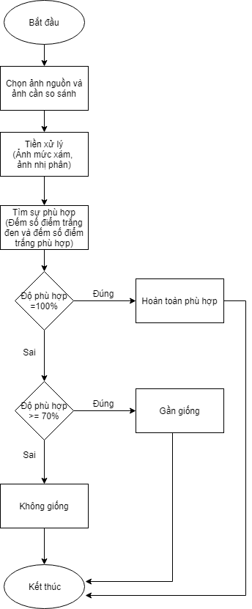

B. Tiền xử lý
Ở bước tiền xử lý này, chúng tôi biến đổi ảnh màu (gồm 3 kênh: red, green và blue) thành ảnh mức xám chỉ gồm một kênh màu có giá trị trong khoảng 0 đến 255.
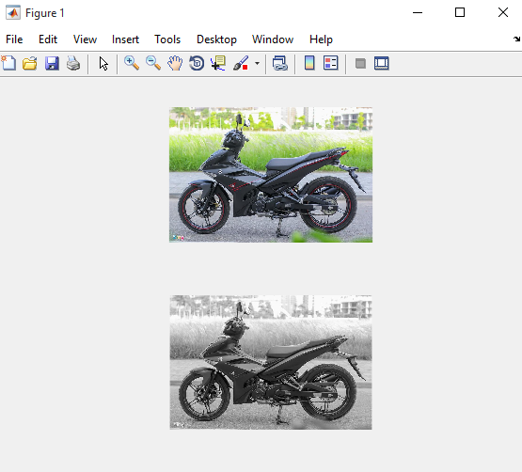
Sau khi biến đổi ảnh thành ảnh mức xám, chúng tôi sử dụng thuật toán Otsu để tìm ngưỡng của ảnh. Với ngưỡng tìm được, chúng tôi sẽ biến đổi ảnh mức xám thành ảnh nhị phân với hai giá trị là 0 và 1.
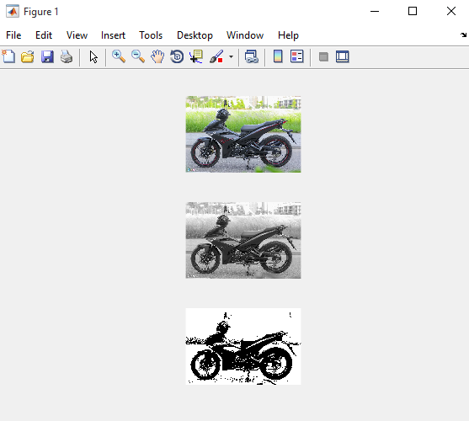
C. Tìm sự phù hợp
Sau bước tiền xử lý, chúng tôi có được một bức ảnh nhị phân gồm hai giá trị 0 và 1. Chúng tôi sẽ đếm số điểm đen, trắng trên bức ảnh, đồng thời cũng đếm số điểm trắng phù hợp giữa ảnh gốc và ảnh cần so sánh. Sau đó, chúng tôi tìm độ phù hợp theo công thức:
Độ phù hợp = (số điểm trắng
phù hợp / số điểm trắng ) x 100

Khi tìm được độ phù hợp, chúng tôi sẽ kiểm tra điều kiện nếu như độ phù hợp là 100% thì chúng tôi cho rằng hai bức ảnh hoàn toàn giống nhau, nếu độ phù hợp lớn hơn 70% thì chúng tôi cho rằng hai bức ảnh gần giống nhau và ngược lại là hai bức ảnh không giống nhau.
D. Thiết kế giao diện
Matlab cung cấp giao diện người dùng một cách trực quan và dễ dàng nó được gọi là Guide. Chúng tôi sử dụng tiện ích này để thiết kế giao diện sử dụng cho chương trình.
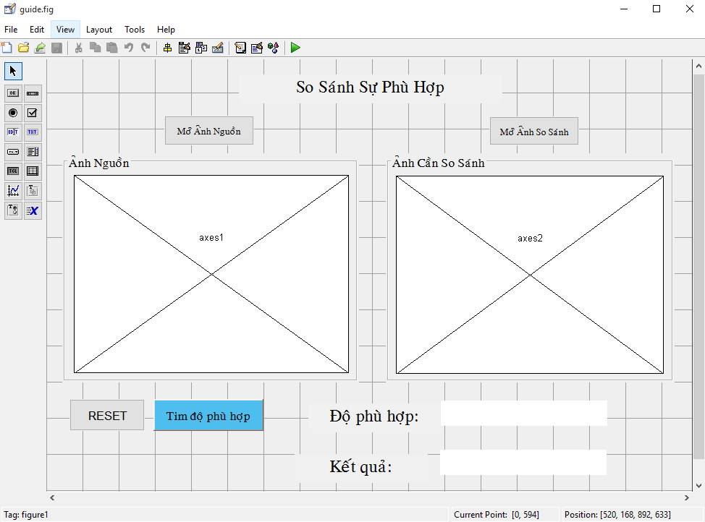
E. Kết quả đạt được
Kết quả 1: chúng tôi so sánh giữa hai hình ảnh hoàn toàn khác nhau và cho kết quả độ phù hợp khoảng 2% do đó phần mềm đưa ra kết quả trả về là không giống.
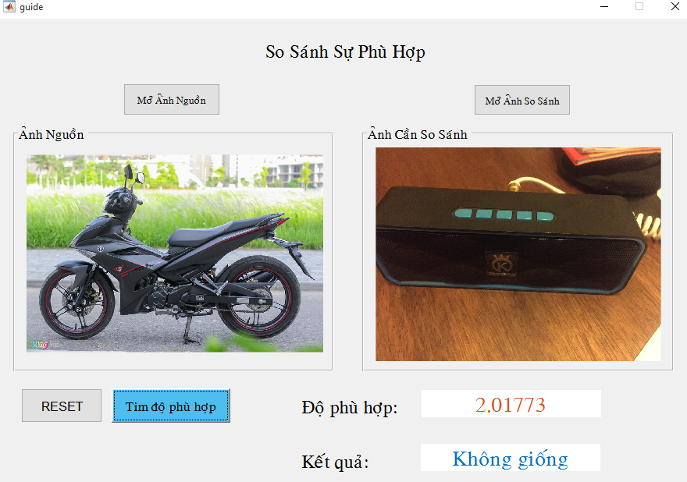
Kết quả 2: chúng tôi so sánh giữa hai hình ảnh tương đối giống nhau và cho kết quả độ phù hợp khoảng 73%, con số này trên ngưỡng chúng tôi quy định là 70% nên phần mềm đưa ra kết quả trả về là gần giống.
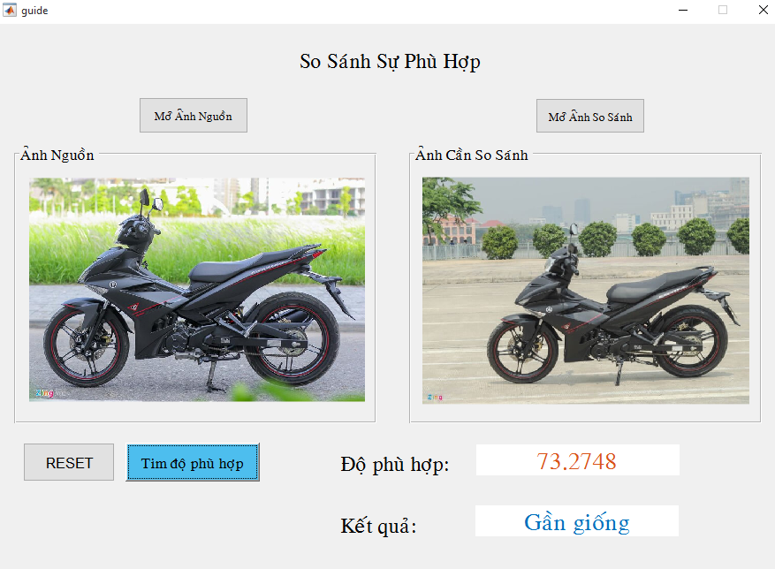

Kết quả 3: chúng tôi so sánh giữa hai hình ảnh hoàn toàn giống nhau và cho kết quả độ phù hợp là 100%, nên phần mềm đưa ra kết quả trả về là hoàn toàn phù hợp. 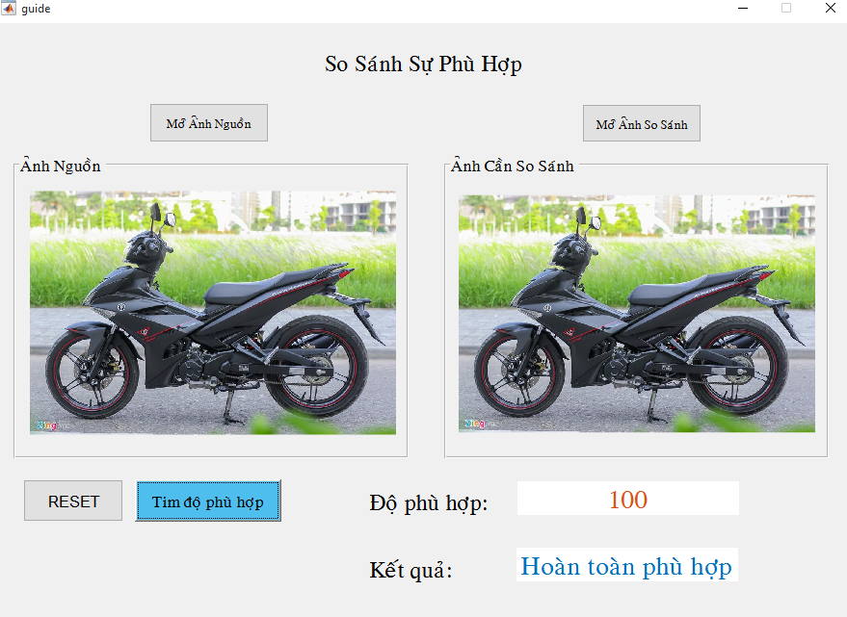

- KẾT LUẬN
VÀ HƯỚNG PHÁT TRIỂN

A. Kết luận

Với đồ án này, chúng tôi đã hoàn thành nhận dạng được đối tượng qua mức độ phù hợp giữa hai hình ảnh sử dụng công cụ matlab. Bằng cách biến đổi ảnh màu thành ảnh mức xám và từ ảnh mức xám biến đổi thành ảnh nhị phân, điều này giúp cho việc nhận diện đối tượng dễ dàng hơn. Tuy nhiên, với ngưỡng đặt ra là 70% với độ phù hợp là một con số tương đối và chắc chắn trong một vài trường hợp sẽ cho kết quả không đúng.

B. Hướng phát triển

Như đã đề cập ở trên ngưỡng 70% là một con số tương đối, nên trong hướng phát triển của phần mềm chúng tôi sẽ áp dụng một thuật toán khác hoặc sẽ tối ưu thuật toán này để kết quả nhận diện trở nên chính xác hơn.
Thứ hai với đồ án này chúng tôi chỉ sử dụng ảnh tĩnh để phân tích nên hướng phát triển tiếp theo chúng tôi sẽ sử dụng Webcam hoặc các đoạn video qua độ phù hợp giữa chúng.

DANH MỤC TÀI LIỆU THAM KHẢO

[1] Giáo trình Xử Lý Ảnh – TS. Phạm Thế Anh - Nhà xuất bản giáo dục Việt Nam.
[2] Computer Vision: Algorithms and Applications - Richard Szeliski.
[3] Open Source Computer Vision for Beginners - Nuruzzaman Faruqui.
[4] Computer Vision: A Modern Approach - David A. Forsyth, Jean Ponce.
[5] Advances in Computer Vision - Arai, Kohei, Kapoor, Supriya.
[6] Digital Image Processing Using MATLAB - Rafael C. Gonzalez, Richard E. Woods, Steven L. Eddins.
[7]Trang web https://www.mathworks.com/

PHỤ LỤC 1:
DỰ TOÁN KINH PHÍ CỦA ĐỀ TÀI

(Căn cứ vào Hướng dẫn Định mức chi đối với các đề tài, dự án khoa học và công nghệ tại Trường Đại học Trà Vinh)

Lưu ý: chỉ giữ lại những bảng, dòng đề cập đến những khoản, mục có sử dụng kinh phí thực hiện trong đề tài)
Đơn vị tính: Triệu đồng
TT | Nội dung các khoản chi | Tổng số |  | Nguồn vốn
TT | Nội dung các khoản chi | Kinh phí | Tỷ lệ % | NSNN | Tự có | Khác
 | Thuê khoán chuyên môn | 6 | 60 | x
 | Nguyên vật liệu, năng lượng | 0.3 | 3% | x
 | Thiết bị, máy móc chuyên dùng |  |  | x
 | Xây dựng, sửa chữa nhỏ | 0.6 | 6% | x
 | Chi khác | 3,1 | 31% | x

GIẢI TRÌNH CÁC KHOẢN CHI
Khoản 1. Thuê khoán chuyên môn:
(3 người x 2.000.000 = 6.000.000 đồng)
TT | Nội dung thuê khoán | Tổng kinh phí | Nguồn vốn
TT | Nội dung thuê khoán | Tổng kinh phí | NSNN | Tự có | Khác
 | Phụ cấp chủ nhiệm đề tài |  | x
 | Xây dựng thuyết minh chi tiết được duyệt |  | x
Tổng cộng: |  | 6.000.000 | x
Khoản 2: Nguyên vật liệu, năng lượng:
(3 máy tính x 100.000(điện)=300.000 đồng)
TT | Nội dung | Đơn vị đo | Số lượng | Đơn giá | Thành tiền | Nguồn vốn
 |  |  |  |  |  | NSNN | Tự có | Khác
Nguyên liệu
 |  |  |  |  |  | x
 |  |  |  |  |  | x
 |  |  |  |  |  | x
Dụng cụ, phương tiện
 |  |  |  |  |  | x
 |  |  |  |  |  | x
 |  |  |  |  |  | x
Năng lượng, nhiên liệu
 | Điện |  |  |  | 300.000 | x
 |  |  |  |  |  | x
 |  |  |  |  |  | x
Tổng cộng: |  |  |  |  | 300.000 | x
Khoản 3: Thiết bị, máy móc chuyên dùng:
(Máy tính mỗi người đều có không phải mua)
TT | Nội dung | Đơn vị đo | Số lượng | Đơn giá | Thành tiền | Nguồn vốn
 |  |  |  |  |  | NSNN | Tự có | Khác
 |  |  |  |  |  | x
 |  |  |  |  |  | x
 |  |  |  |  |  | x
Tổng cộng: |  |  |  |  |  | x
Khoản 4. Xây dựng, sửa chữa nhỏ:
TT | Nội dung | Kinh phí | Nguồn khác
TT | Nội dung | Kinh phí | NSNN | Tự có | Khác
 | Chi phí sửa máy tính khi bị sự cố | 600.000 | x
Tổng cộng: |  | 600.000 | x
Khoản 5. Chi khác
(In tài liệu (Tiệm photo) x 100.000 = 100.000 đồng
Chi phí quảng cáo = 3.000.000 đồng)
TT | Nội dung | Chi phí | Nguồn khác
TT | Nội dung | Chi phí | NSNN |  | Tự có | Khác
1 | Công tác phí |  | x
2 | Quản lý chung nhiệm vụ KH&CN |  | x
3 | Chi phí nghiệm thu chính thức |  | x
4 | Hội thảo |  | x
4 | Tập huấn |  | x
4 | Hội nghị |  | x
4 | Ấn loát tài liệu, văn phòng phẩm | 100.000 | x
4 | Dịch tài liệu |  | x
4 | Đăng ký tên miền web |  | x
5 | Phí quảng cáo | 3.000.000
Tổng cộng: |  | 3.100.000 | x

KẾ HOẠCH TẠM ỨNG KINH PHÍ
Đơn vị tính: Triệu đồng
TT | Nội dung thực hiện | Kinh phí tạm ứng | Thời gian tạm ứng | Ghi chú
 | Thuê khoán chuyên môn; nguyên vật liệu, năng lượng; Thiết bị máy móc;… | 6,9 | Tháng 01 năm 2020
 | Công tác phí, hội thảo, dịch tài liệu | 0,1 | Tháng 01 năm 2020
 | Quảng cáo | 3 | Tháng 01 năm 2020

